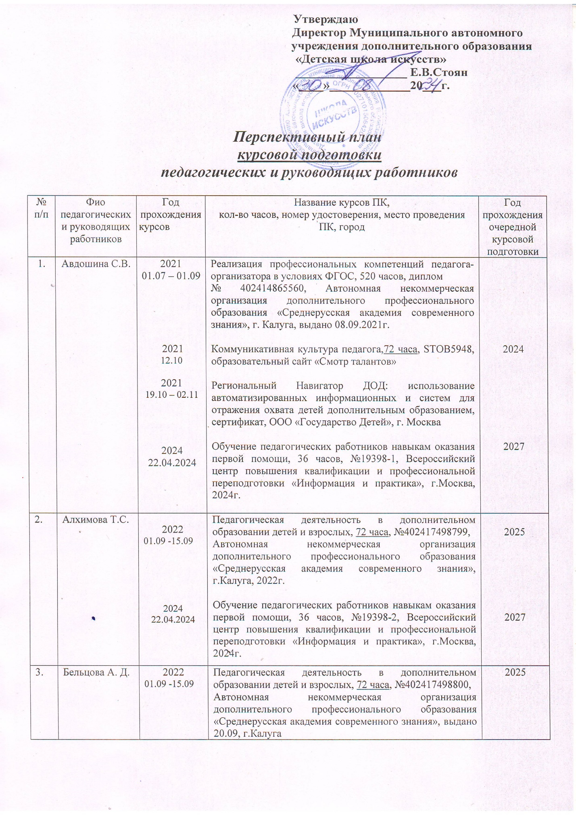 **Утверждаю**

**Директор Муниципального автономного**

**учреждения дополнительного образования**

**«Детская школа искусств»**

**__________________ Е.В.Стоян**

**«____»_____________20___г.**

***Перспективный план***

***курсовой подготовки***

***педагогических и руководящих работников***

|  |  |  |  |  |
| --- | --- | --- | --- | --- |
| №  п/п | Фио  педагогических и руководящих работников | Год  прохождения  курсов | Название курсов ПК,  кол-во часов, номер удостоверения, место проведения ПК, город | Год прохождения очередной курсовой подготовки |
| 1. | Авдошина С.В. | 2021  01.07 – 01.09  2021  12.10  2021  19.10 – 02.11  2024  22.04.2024 | Реализация профессиональных компетенций педагога-организатора в условиях ФГОС, 520 часов, диплом  № 402414865560, Автономная некоммерческая организация дополнительного профессионального образования «Среднерусская академия современного знания», г. Калуга, выдано 08.09.2021г.  Коммуникативная культура педагога,72 часа, STOB5948, образовательный сайт «Смотр талантов»  Региональный Навигатор ДОД: использование автоматизированных информационных и систем для отражения охвата детей дополнительным образованием, сертификат, ООО «Государство Детей», г. Москва  Обучение педагогических работников навыкам оказания первой помощи, 36 часов, №19398-1, Всероссийский центр повышения квалификации и профессиональной переподготовки «Информация и практика», г.Москва, 2024г. | 2024  2027 |
| 2. | Алхимова Т.С. | 2022  01.09 -15.09  2024  22.04.2024 | Педагогическая деятельность в дополнительном образовании детей и взрослых, 72 часа, №402417498799,  Автономная некоммерческая организация дополнительного профессионального образования «Среднерусская академия современного знания», г.Калуга, 2022г.  Обучение педагогических работников навыкам оказания первой помощи, 36 часов, №19398-2, Всероссийский центр повышения квалификации и профессиональной переподготовки «Информация и практика», г.Москва, 2024г. | 2025  2027 |
| 3. | Бельцова А. Д. | 2022  01.09 -15.09  2024  22.04.2024 | Педагогическая деятельность в дополнительном образовании детей и взрослых, 72 часа, №402417498800,  Автономная некоммерческая организация дополнительного профессионального образования «Среднерусская академия современного знания», выдано 20.09, г.Калуга  Обучение педагогических работников навыкам оказания первой помощи, 36 часов, №19398-4, Всероссийский центр повышения квалификации и профессиональной переподготовки «Информация и практика», г.Москва, 2024г. | 2025  2027 |
| 4. | Боровикова Е.П. | 2022  2024  22.04.2024 | Современный танец для детей: 5-7 лет, 8-12 лет, старшие группы, онлайн-курс, 72 часа, сертификат, Дом танца «Кувырком», Ростов-на-Дону.  Обучение педагогических работников навыкам оказания первой помощи, 36 часов, №19398-3, Всероссийский центр повышения квалификации и профессиональной переподготовки «Информация и практика», г.Москва, 2024г. | 2025  2027 |
| 5. | Дуюн З.П. | 2021  18.11-16.12  2024  22.04.2024 | Педагогическая деятельность в дополнительном образовании детей и взрослых, 144 часа, удостоверение № 402415421129, Автономная некоммерческая организация дополнительного профессионального образования «Среднерусская академия современного знания», г.Калуга, выдано 17. 12.2021  Обучение педагогических работников навыкам оказания первой помощи, 36 часов, №19398-5, Всероссийский центр повышения квалификации и профессиональной переподготовки «Информация и практика», г.Москва, 2024г. | 2024  2027 |
| 6. | Зорина М.П. | 2021  23.11-07.12  2023  29.09-02.10  2024  22.04.2024 | Современные информационные и коммуникационные технологии при реализации программ дополнительного образования детей и взрослых, 72 часа, №402415420862, Автономная некоммерческая организация дополнительного профессионального образования «Среднерусская академия современного знания», г. Калуга, выдано 08.12.2021г.  Организация уроков предметной области «Искусство» (предметы «Музыка», «Изобразительное искусство» и «Мировая художественная культура») в соответствии с требованиями ФГОС ООО и ФГОС СОО», 37 часов, ПК №1058557, ООО «Центр инновационного образования и воспитания», г.Саратов, 2023г.  Обучение педагогических работников навыкам оказания первой помощи, 36 часов, №19398-6, Всероссийский центр повышения квалификации и профессиональной переподготовки «Информация и практика», г.Москва, 2024г | 2024  2027  2027 |
| 7. | Капова Н.В. | 2021  декабрь | Организационное и документационное обеспечение управления организацией, 122 часа, удостоверение № 402415420990, Автономная некоммерческая организация дополнительного профессионального образования «Среднерусская академия современного знания», г.Калуга, выдано 15.12.2021г. | 2024 |
| 8. | Кирилкина О.А. | 2022  01.09 -15.09  2024  22.04.2024 | Педагогическая деятельность в дополнительном образовании детей и взрослых, 72 часа, №402417498801,  Автономная некоммерческая организация дополнительного профессионального образования «Среднерусская академия современного знания», выдано 20.09, г.Калуга  Обучение педагогических работников навыкам оказания первой помощи, 36 часов, №19398-7, Всероссийский центр повышения квалификации и профессиональной переподготовки «Информация и практика», г.Москва, 2024г | 2025  2027 |
| 9. | Киселева О.В. | 2022  01.09 -15.09  2024  22.04.2024 | Педагогическая деятельность в дополнительном образовании детей и взрослых, 72 часа, № 402417498802,  Автономная некоммерческая организация дополнительного профессионального образования «Среднерусская академия современного знания», выдан 20.09, г.Калуга  Обучение педагогических работников навыкам оказания первой помощи, 36 часов, №19398-8, Всероссийский центр повышения квалификации и профессиональной переподготовки «Информация и практика», г.Москва, 2024г | 2025  2027 |
| 10. | Корнелюк С.К. | 2023  20.09-04.10  2024  22.04.2024 | Современные образовательные технологии дополнительного образования детей и взрослых, 72 часа, №584485, ООО «Инфоурок», г.Смоленск, 2023г.  Обучение педагогических работников навыкам оказания первой помощи, 36 часов, №19398-9, Всероссийский центр повышения квалификации и профессиональной переподготовки «Информация и практика», г.Москва, 2024г | 2026  2027 |
| 11. | Максимова О.О. | 2023  3.02-16.02  2023  15.04-30.04  2024  22.04.2024 | Актуальные вопросы современной методики преподавания хореографических дисциплин, 72 часа, №1008014, Фонд творческих интеллектуальных событий «Жар-птица России», г.Самара  Теория и практика хореографического творчества, 72 часа, №0539, Автономная некоммерческая организация «Центр поддержки и развития творчества «Жар-птица», г.Самара  Обучение педагогических работников навыкам оказания первой помощи, 36 часов, №19398-10, Всероссийский центр повышения квалификации и профессиональной переподготовки «Информация и практика», г.Москва, 2024г | 2026  2027 |
| 12. | Мартынова А.В. | 2022  11.01-20.04  2024  22.04.2024 | Педагогическая деятельность в дополнительном образовании детей и взрослых, 520 часов, диплом  № 402416374578, Автономная некоммерческая организация дополнительного профессионального образования «Среднерусская академия современного знания», выдан 27.04.2022, г. Калуга  Обучение педагогических работников навыкам оказания первой помощи, 36 часов, №19398-11, Всероссийский центр повышения квалификации и профессиональной переподготовки «Информация и практика», г.Москва, 2024г | 2025  2027 |
| 13. | Морозова Н.М. | 2023  14.09-09.01 | Педагог дополнительного образования в условиях современных траекторий формирования нового содержания и качества образования, 144 часа, диплом №713102717309, ГОУ ДПО ТО «Институт повышения квалификации и профессиональной переподготовки работников образования Тульской области» г.Тула, 2023г. | 2026 |
| 14. | Сахацкая Е.Н. | 2021  25.05-25.08  2022  февраль | Педагог дополнительного образования детей и взрослых, 520 часов, диплом № 402414865534, Автономная некоммерческая организация дополнительного профессионального образования «Среднерусская академия современного знания», выдан 20.09.2021, г. Калуга  Техническая защита информации. Организация защиты информации ограниченного доступа, не содержащие сведения, составляющие государственную тайну, 108 часов, удостоверение № 713102036374, Федеральное государственное бюджетное образовательное учреждение высшего образования «Тульский государственный университет», выдано 14.02.2022,  г.Тула, | 2025 |
| 15. | Симошкина Т.В. | 2021  18.11-16.12 | Педагогическая деятельность в дополнительном образовании детей и взрослых, 144 часа, удостоверение № 402415421130, Автономная некоммерческая организация дополнительного профессионального образования «Среднерусская академия современного знания»,г.Калуга, выдан 17. 12.2021 | 2024 |
| 16. | Синельникова Л.Б. | 2022  01.09 -15.09  2024  22.04.2024 | Педагогическая деятельность в дополнительном образовании детей и взрослых, 72 часа, № 402417498803,  Автономная некоммерческая организация дополнительного профессионального образования «Среднерусская академия современного знания», выдан 20.09, г.Калуга  Обучение педагогических работников навыкам оказания первой помощи, 36 часов, №19398-14, Всероссийский центр повышения квалификации и профессиональной переподготовки «Информация и практика», г.Москва, 2024г | 2025  2027 |
| 17. | Стоян Е.В. | 2023  28.03-25.04 | Менеджмент в образовании, 114 часаов, № 4024189278549, Автономная некоммерческая организация дополнительного профессионального образования «Среднерусская академия современного знания», г. Калуга , выдано 03.05.2023 г. | 2026 |
| 18. | Тарасова Е.А. | 2023  Март  2024  22.04.2024 | Коммуникативная культура педагога, 72 часа,  № STOB5986, образовательный сайт «Смотр талантов» smotrinza.ru, выдано 25.03.2023г.  Обучение педагогических работников навыкам оказания первой помощи, 36 часов, №19398-15, Всероссийский центр повышения квалификации и профессиональной переподготовки «Информация и практика», г.Москва, 2024г | 2026  2027 |
| 19. | Тищенко Т.В. | 2023  19.01- 07.02  2024  22.04.2024 | Современные методы преподавания английского языка в соответствии с требованиями ФГОС, 72 часа,  ПК № 0033354, ООО «Московский институт профессиональной переподготовки и повышения квалификации педагогов», г.Москва    Обучение педагогических работников навыкам оказания первой помощи, 36 часов, №19398-16, Всероссийский центр повышения квалификации и профессиональной переподготовки «Информация и практика», г.Москва, 2024г | 2026  2027 |
| 20. | Трещев Е.А. | 2022  01.10 – 19.10  2024  22.04.2024 | Народные щипковые инструменты: актуальные вопросы методики преподавания В ДМШ и ДШИ, 72 часа, удостоверение ПК № 0028579, ООО «Московский институт профессиональной переподготовки и повышения квалификации педагогов», г. Москва  Обучение педагогических работников навыкам оказания первой помощи, 36 часов, №19398-17, Всероссийский центр повышения квалификации и профессиональной переподготовки «Информация и практика», г.Москва, 2024г | 2025  2027 |
| 21. | Чадаева Н.В. | 2023  02.10.23-18.10.23  2024  22.04.2024 | Педагог дополнительного образования: современные подходы к профессиональной деятельности, 72 часа, №593634, ООО «Инфоурок», г.Смоленск, 2023г.  Обучение педагогических работников навыкам оказания первой помощи, 36 часов, №19398-19, Всероссийский центр повышения квалификации и профессиональной переподготовки «Информация и практика», г.Москва, 2024г | 2026  2027 |

ДОКУМЕНТ ПОДПИСАН ЭЛЕКТРОННОЙ ПОДПИСЬЮ

**МУНИЦИПАЛЬНОЕ АВТОНОМНОЕ УЧРЕЖДЕНИЕ ДОПОЛНИТЕЛЬНОГО**

**ОБРАЗОВАНИЯ "ДЕТСКАЯ ШКОЛА ИСКУССТВ",** Стоян Елена Валентиновна, директор

**30.08.24** 11:38 (MSK)

Сертификат 5215D5C7982B73327331233980AE318D